Министерство науки и высшего образования РФ
Пензенский государственный университет
Кафедра «Вычислительная кафедра»
ОТЧЕТ
по лабораторной работе №3
по курсу «Программирование на языке Java»
на тему «Обработка исключительных ситуаций»
Вариант 1.
Выполнили:
студенты группы 22ВВП1
Воробьева М.М.
Расторгуева К.В.

Приняли:
Юрова О.Ю.
Карамышева Н.С.

Пенза 2025

Цель работы
Изучить механизм обработки исключительных ситуаций.
Лабораторное задание

Модифицировать приложение из предыдущей лабораторной работы, реализовав проверку вводимых данных с использованием механизма исключений. Необходимо создать свой класс, унаследованный от класса Exception, и генерировать исключение, если возникает попытка создать экземпляр класса RecIntegral со значениями, не являющимися числами в диапазоне от 0,000001 до 1000000. В качестве обработки исключения необходимо выводить диалог, содержащий предупреждение о некорректности введенных данных. Оформление лабораторной работы должно быть выполнено в соответствии с требованиями, приведенными в Приложении 2.
Пояснения к программе
В ходе выполнения программы был унаследован класс Exception для создания собственного исключения. В классе classRecIntegralException реализован конструктор с аргументом типа String для передачи сообщения об ошибке.
public class classRecIntegralException extends Exception{
public classRecIntegralException(String message){
super(message);
}
}
Класс classRecIntegral включает в себя проверку входных значений, чтобы гарантировать, что они соответствуют заданным требованиям (значения, не располагаются в диапазоне от 0,000001 до 1000000). Если значения некорректны, выбрасывается исключение classRecIntegralException.
public class classRecIntegral {
private double classLowerLimitValue;
private double classUpperLimitValue;
private double classStepValue;
private double classRezult;

public classRecIntegral(double lowerLimit, double upperLimit, double step)
throws classRecIntegralException {
if (lowerLimit < 0.000001 || lowerLimit > 1000000 ||
upperLimit < 0.000001 || upperLimit > 1000000 ||
step < 0.000001 || step > 1000000)
throw new classRecIntegralException ("Значения, не являются числами в диапазоне от 0,000001 до 1000000");

this.classLowerLimitValue = lowerLimit;
this.classUpperLimitValue = upperLimit;
this.classStepValue = step;
}
}
При нажатии на кнопку «Добавить» код внутри блока try пытается добавить значения в коллекцию ArrayList и записать строку в таблицу. Если одно из значений некорректно (не в диапазоне от 0.000001 до 1000000), будет выброшено исключение classRecIntegralException.
try {
//adding parametrs in ArrayList
classRecIntegral exemplarRecIntegral = new classRecIntegral(dLowerLimitValue, dUpperLimitValue, dStepValue);
arrayRecIntegral.add(exemplarRecIntegral);

//adding parametrs in table
DefaultTableModel model = (DefaultTableModel)jTable1.getModel();
model.addRow(new Object[]{dLowerLimitValue, dUpperLimitValue, dStepValue});

} catch (classRecIntegralException exc){
JOptionPane.showMessageDialog(this, exc.getMessage(), "Исключение", JOptionPane.ERROR_MESSAGE);
}

Результат выполнения программы
Результат работы программы представлены на рис. 1.
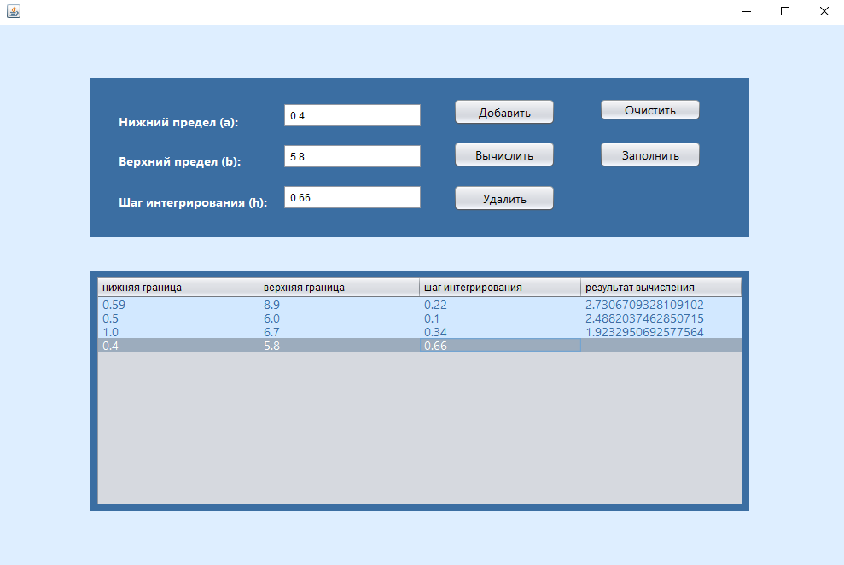
Рисунок 1 – Результаты работы программы
(значения в диапазоне от 0.000001 до 1000000)
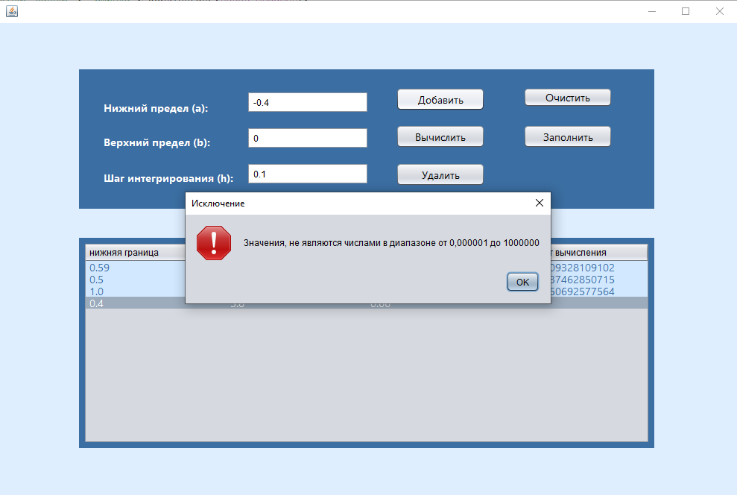
Рисунок 2 – Результаты работы программы
(значения вне диапазона от 0.000001 до 1000000)»

Вывод
В ходе выполнения лабораторной работы был изучен механизм обработки исключительных ситуаций на языке Java.

Приложение

Программа

classRecIntegralException.java
package com.mycompany.mavenproject1;
public class classRecIntegralException extends Exception{
public classRecIntegralException(String message){
super(message);
}
}

classRecIntegral.java
package com.mycompany.mavenproject1;
public class classRecIntegral {
private double classLowerLimitValue;
private double classUpperLimitValue;
private double classStepValue;
private double classRezult;

public classRecIntegral(double lowerLimit, double upperLimit, double step)
throws classRecIntegralException {
if (lowerLimit < 0.000001 || lowerLimit > 1000000 ||
upperLimit < 0.000001 || upperLimit > 1000000 ||
step < 0.000001 || step > 1000000)
throw new classRecIntegralException ("Значения, не являются числами в диапазоне от 0,000001 до 1000000");

this.classLowerLimitValue = lowerLimit;
this.classUpperLimitValue = upperLimit;
this.classStepValue = step;
}

//public void AddRezult(double rezult) {
// this.classRezult = rezult;
//}

public double getRezult(){
return classRezult;
}

public void setRezult(double rezult){
this.classRezult = rezult;
}

public double getLowerLimitValue(){
return classLowerLimitValue;
}

public double getUpperLimitValue(){
return classUpperLimitValue;
}

public double getStepValue(){
return classStepValue;
}
}

NewJFrame.java
package com.mycompany.mavenproject1;
import java.util.ArrayList;
import javax.swing.JOptionPane;
import javax.swing.table.DefaultTableModel;
public class NewJFrame extends javax.swing.JFrame {

/**
* Creates new form NewJFrame
*/
public NewJFrame() {
initComponents();
}

/**
* This method is called from within the constructor to initialize the form.
* WARNING: Do NOT modify this code. The content of this method is always
* regenerated by the Form Editor.
*/
@SuppressWarnings("unchecked")
// <editor-fold defaultstate="collapsed" desc="Generated Code">
private void initComponents() {

jPanel1 = new javax.swing.JPanel();
jPanel2 = new javax.swing.JPanel();
jScrollPane1 = new javax.swing.JScrollPane();
jTable1 = new javax.swing.JTable();
jPanel3 = new javax.swing.JPanel();
jLabel1 = new javax.swing.JLabel();
jLabel2 = new javax.swing.JLabel();
jLabel3 = new javax.swing.JLabel();
jScrollPane4 = new javax.swing.JScrollPane();
upper_limit = new javax.swing.JTextPane();
jScrollPane2 = new javax.swing.JScrollPane();
step = new javax.swing.JTextPane();
jScrollPane3 = new javax.swing.JScrollPane();
lower_limit = new javax.swing.JTextPane();
jButton1 = new javax.swing.JButton();
jButton2 = new javax.swing.JButton();
jButton3 = new javax.swing.JButton();
jButton4 = new javax.swing.JButton();
jButton5 = new javax.swing.JButton();

setDefaultCloseOperation(javax.swing.WindowConstants.EXIT_ON_CLOSE);
setBackground(new java.awt.Color(154, 167, 183));

jPanel1.setBackground(new java.awt.Color(222, 238, 255));

jPanel2.setBackground(new java.awt.Color(59, 110, 162));

jTable1.setBackground(new java.awt.Color(210, 232, 255));
jTable1.setFont(new java.awt.Font("Segoe UI", 0, 14)); // NOI18N
jTable1.setForeground(new java.awt.Color(59, 110, 162));
jTable1.setModel(new javax.swing.table.DefaultTableModel(
new Object [][] {

},
new String [] {
"нижняя граница", "верхняя граница", "шаг интегрирования", "результат вычисления"
}
) {
boolean[] canEdit = new boolean [] {
true, true, true, false
};

public boolean isCellEditable(int rowIndex, int columnIndex) {
return canEdit [columnIndex];
}
});
jTable1.setToolTipText("");
jTable1.setAutoResizeMode(javax.swing.JTable.AUTO_RESIZE_NEXT_COLUMN);
jTable1.setGridColor(new java.awt.Color(20, 52, 74));
jTable1.setSelectionBackground(new java.awt.Color(156, 172, 189));
jTable1.setShowGrid(false);
jScrollPane1.setViewportView(jTable1);

javax.swing.GroupLayout jPanel2Layout = new javax.swing.GroupLayout(jPanel2);
jPanel2.setLayout(jPanel2Layout);
jPanel2Layout.setHorizontalGroup(
jPanel2Layout.createParallelGroup(javax.swing.GroupLayout.Alignment.LEADING)
.addGroup(jPanel2Layout.createSequentialGroup()
.addContainerGap()
.addComponent(jScrollPane1, javax.swing.GroupLayout.PREFERRED_SIZE, 760, javax.swing.GroupLayout.PREFERRED_SIZE)
.addContainerGap(javax.swing.GroupLayout.DEFAULT_SIZE, Short.MAX_VALUE))
);
jPanel2Layout.setVerticalGroup(
jPanel2Layout.createParallelGroup(javax.swing.GroupLayout.Alignment.LEADING)
.addGroup(javax.swing.GroupLayout.Alignment.TRAILING, jPanel2Layout.createSequentialGroup()
.addContainerGap(javax.swing.GroupLayout.DEFAULT_SIZE, Short.MAX_VALUE)
.addComponent(jScrollPane1, javax.swing.GroupLayout.PREFERRED_SIZE, 270, javax.swing.GroupLayout.PREFERRED_SIZE)
.addContainerGap())
);

jPanel3.setBackground(new java.awt.Color(59, 110, 162));

jLabel1.setFont(new java.awt.Font("Segoe UI", 1, 14)); // NOI18N
jLabel1.setForeground(new java.awt.Color(255, 255, 255));
jLabel1.setText("Нижний предел (а):");

jLabel2.setFont(new java.awt.Font("Segoe UI", 1, 14)); // NOI18N
jLabel2.setForeground(new java.awt.Color(255, 255, 255));
jLabel2.setText("Верхний предел (b):");

jLabel3.setFont(new java.awt.Font("Segoe UI", 1, 14)); // NOI18N
jLabel3.setForeground(new java.awt.Color(255, 255, 255));
jLabel3.setText("Шаг интегрирования (h):");

jScrollPane4.setViewportView(upper_limit);

jScrollPane2.setViewportView(step);

jScrollPane3.setViewportView(lower_limit);

jButton1.setFont(new java.awt.Font("Segoe UI", 0, 14)); // NOI18N
jButton1.setText("Добавить");
jButton1.addActionListener(new java.awt.event.ActionListener() {
public void actionPerformed(java.awt.event.ActionEvent evt) {
jButton1ActionPerformed(evt);
}
});

jButton2.setFont(new java.awt.Font("Segoe UI", 0, 14)); // NOI18N
jButton2.setText("Вычислить");
jButton2.addActionListener(new java.awt.event.ActionListener() {
public void actionPerformed(java.awt.event.ActionEvent evt) {
jButton2ActionPerformed(evt);
}
});

jButton3.setFont(new java.awt.Font("Segoe UI", 0, 14)); // NOI18N
jButton3.setText("Удалить");
jButton3.addActionListener(new java.awt.event.ActionListener() {
public void actionPerformed(java.awt.event.ActionEvent evt) {
jButton3ActionPerformed(evt);
}
});

jButton4.setFont(new java.awt.Font("Segoe UI", 0, 14)); // NOI18N
jButton4.setText("Очистить");
jButton4.setMaximumSize(new java.awt.Dimension(91, 27));
jButton4.setMinimumSize(new java.awt.Dimension(91, 27));
jButton4.setPreferredSize(new java.awt.Dimension(91, 27));
jButton4.addActionListener(new java.awt.event.ActionListener() {
public void actionPerformed(java.awt.event.ActionEvent evt) {
jButton4ActionPerformed(evt);
}
});

jButton5.setFont(new java.awt.Font("Segoe UI", 0, 14)); // NOI18N
jButton5.setText("Заполнить");
jButton5.addActionListener(new java.awt.event.ActionListener() {
public void actionPerformed(java.awt.event.ActionEvent evt) {
jButton5ActionPerformed(evt);
}
});

javax.swing.GroupLayout jPanel3Layout = new javax.swing.GroupLayout(jPanel3);
jPanel3.setLayout(jPanel3Layout);
jPanel3Layout.setHorizontalGroup(
jPanel3Layout.createParallelGroup(javax.swing.GroupLayout.Alignment.LEADING)
.addGroup(jPanel3Layout.createSequentialGroup()
.addGap(33, 33, 33)
.addGroup(jPanel3Layout.createParallelGroup(javax.swing.GroupLayout.Alignment.LEADING)
.addGroup(jPanel3Layout.createSequentialGroup()
.addGroup(jPanel3Layout.createParallelGroup(javax.swing.GroupLayout.Alignment.LEADING)
.addComponent(jLabel1)
.addComponent(jLabel2))
.addGap(49, 49, 49)
.addGroup(jPanel3Layout.createParallelGroup(javax.swing.GroupLayout.Alignment.LEADING)
.addComponent(jScrollPane4, javax.swing.GroupLayout.PREFERRED_SIZE, 164, javax.swing.GroupLayout.PREFERRED_SIZE)
.addComponent(jScrollPane3, javax.swing.GroupLayout.PREFERRED_SIZE, 164, javax.swing.GroupLayout.PREFERRED_SIZE)))
.addGroup(jPanel3Layout.createSequentialGroup()
.addComponent(jLabel3)
.addGap(18, 18, 18)
.addComponent(jScrollPane2, javax.swing.GroupLayout.PREFERRED_SIZE, 164, javax.swing.GroupLayout.PREFERRED_SIZE)))
.addGap(36, 36, 36)
.addGroup(jPanel3Layout.createParallelGroup(javax.swing.GroupLayout.Alignment.LEADING, false)
.addComponent(jButton2, javax.swing.GroupLayout.DEFAULT_SIZE, javax.swing.GroupLayout.DEFAULT_SIZE, Short.MAX_VALUE)
.addComponent(jButton3, javax.swing.GroupLayout.DEFAULT_SIZE, javax.swing.GroupLayout.DEFAULT_SIZE, Short.MAX_VALUE)
.addComponent(jButton1, javax.swing.GroupLayout.PREFERRED_SIZE, 120, javax.swing.GroupLayout.PREFERRED_SIZE))
.addGap(51, 51, 51)
.addGroup(jPanel3Layout.createParallelGroup(javax.swing.GroupLayout.Alignment.LEADING, false)
.addComponent(jButton4, javax.swing.GroupLayout.DEFAULT_SIZE, javax.swing.GroupLayout.DEFAULT_SIZE, Short.MAX_VALUE)
.addComponent(jButton5, javax.swing.GroupLayout.PREFERRED_SIZE, 120, javax.swing.GroupLayout.PREFERRED_SIZE))
.addContainerGap(javax.swing.GroupLayout.DEFAULT_SIZE, Short.MAX_VALUE))
);
jPanel3Layout.setVerticalGroup(
jPanel3Layout.createParallelGroup(javax.swing.GroupLayout.Alignment.LEADING)
.addGroup(jPanel3Layout.createSequentialGroup()
.addGap(24, 24, 24)
.addGroup(jPanel3Layout.createParallelGroup(javax.swing.GroupLayout.Alignment.LEADING)
.addGroup(javax.swing.GroupLayout.Alignment.TRAILING, jPanel3Layout.createSequentialGroup()
.addGroup(jPanel3Layout.createParallelGroup(javax.swing.GroupLayout.Alignment.LEADING)
.addComponent(jButton1)
.addComponent(jButton4, javax.swing.GroupLayout.PREFERRED_SIZE, 27, javax.swing.GroupLayout.PREFERRED_SIZE))
.addGap(18, 18, 18)
.addGroup(jPanel3Layout.createParallelGroup(javax.swing.GroupLayout.Alignment.LEADING, false)
.addComponent(jButton2, javax.swing.GroupLayout.DEFAULT_SIZE, javax.swing.GroupLayout.DEFAULT_SIZE, Short.MAX_VALUE)
.addComponent(jButton5, javax.swing.GroupLayout.DEFAULT_SIZE, javax.swing.GroupLayout.DEFAULT_SIZE, Short.MAX_VALUE))
.addPreferredGap(javax.swing.LayoutStyle.ComponentPlacement.RELATED, 19, Short.MAX_VALUE))
.addGroup(javax.swing.GroupLayout.Alignment.TRAILING, jPanel3Layout.createSequentialGroup()
.addGroup(jPanel3Layout.createParallelGroup(javax.swing.GroupLayout.Alignment.TRAILING)
.addComponent(jLabel1, javax.swing.GroupLayout.PREFERRED_SIZE, 16, javax.swing.GroupLayout.PREFERRED_SIZE)
.addComponent(jScrollPane3, javax.swing.GroupLayout.PREFERRED_SIZE, javax.swing.GroupLayout.DEFAULT_SIZE, javax.swing.GroupLayout.PREFERRED_SIZE))
.addGap(18, 18, 18)
.addGroup(jPanel3Layout.createParallelGroup(javax.swing.GroupLayout.Alignment.TRAILING)
.addComponent(jLabel2)
.addComponent(jScrollPane4, javax.swing.GroupLayout.PREFERRED_SIZE, javax.swing.GroupLayout.DEFAULT_SIZE, javax.swing.GroupLayout.PREFERRED_SIZE))
.addGap(18, 18, 18)))
.addGroup(jPanel3Layout.createParallelGroup(javax.swing.GroupLayout.Alignment.LEADING)
.addComponent(jButton3)
.addGroup(jPanel3Layout.createParallelGroup(javax.swing.GroupLayout.Alignment.TRAILING)
.addComponent(jLabel3)
.addComponent(jScrollPane2, javax.swing.GroupLayout.PREFERRED_SIZE, javax.swing.GroupLayout.DEFAULT_SIZE, javax.swing.GroupLayout.PREFERRED_SIZE)))
.addGap(30, 30, 30))
);

javax.swing.GroupLayout jPanel1Layout = new javax.swing.GroupLayout(jPanel1);
jPanel1.setLayout(jPanel1Layout);
jPanel1Layout.setHorizontalGroup(
jPanel1Layout.createParallelGroup(javax.swing.GroupLayout.Alignment.LEADING)
.addGroup(jPanel1Layout.createSequentialGroup()
.addGap(106, 106, 106)
.addGroup(jPanel1Layout.createParallelGroup(javax.swing.GroupLayout.Alignment.LEADING, false)
.addComponent(jPanel2, javax.swing.GroupLayout.DEFAULT_SIZE, javax.swing.GroupLayout.DEFAULT_SIZE, Short.MAX_VALUE)
.addComponent(jPanel3, javax.swing.GroupLayout.DEFAULT_SIZE, javax.swing.GroupLayout.DEFAULT_SIZE, Short.MAX_VALUE))
.addContainerGap(111, Short.MAX_VALUE))
);
jPanel1Layout.setVerticalGroup(
jPanel1Layout.createParallelGroup(javax.swing.GroupLayout.Alignment.LEADING)
.addGroup(jPanel1Layout.createSequentialGroup()
.addGap(62, 62, 62)
.addComponent(jPanel3, javax.swing.GroupLayout.PREFERRED_SIZE, javax.swing.GroupLayout.DEFAULT_SIZE, javax.swing.GroupLayout.PREFERRED_SIZE)
.addGap(39, 39, 39)
.addComponent(jPanel2, javax.swing.GroupLayout.PREFERRED_SIZE, javax.swing.GroupLayout.DEFAULT_SIZE, javax.swing.GroupLayout.PREFERRED_SIZE)
.addContainerGap(64, Short.MAX_VALUE))
);

javax.swing.GroupLayout layout = new javax.swing.GroupLayout(getContentPane());
getContentPane().setLayout(layout);
layout.setHorizontalGroup(
layout.createParallelGroup(javax.swing.GroupLayout.Alignment.LEADING)
.addGroup(layout.createSequentialGroup()
.addComponent(jPanel1, javax.swing.GroupLayout.PREFERRED_SIZE, javax.swing.GroupLayout.DEFAULT_SIZE, javax.swing.GroupLayout.PREFERRED_SIZE)
.addGap(0, 0, Short.MAX_VALUE))
);
layout.setVerticalGroup(
layout.createParallelGroup(javax.swing.GroupLayout.Alignment.LEADING)
.addComponent(jPanel1, javax.swing.GroupLayout.PREFERRED_SIZE, javax.swing.GroupLayout.DEFAULT_SIZE, javax.swing.GroupLayout.PREFERRED_SIZE)
);

pack();
}// </editor-fold>

ArrayList<classRecIntegral> arrayRecIntegral = new ArrayList<>();

//"Добавить"
private void jButton1ActionPerformed(java.awt.event.ActionEvent evt) {
// TODO add your handling code here:
String sLowerLimitValue = lower_limit.getText();
String sUpperLimitValue = upper_limit.getText();
String sStepValue = step.getText();

if (sLowerLimitValue.isEmpty() || sUpperLimitValue.isEmpty() || sStepValue.isEmpty()){
JOptionPane.showMessageDialog(this, "Недостаточно данных", "Ошибка", JOptionPane.ERROR_MESSAGE);
return;
}

double dLowerLimitValue = 0.0, dUpperLimitValue = 0.0, dStepValue = 0.0;
try{
dLowerLimitValue = Double.parseDouble(lower_limit.getText());
dUpperLimitValue = Double.parseDouble(upper_limit.getText());
dStepValue = Double.parseDouble(step.getText());
} catch (NumberFormatException e){
JOptionPane.showMessageDialog(this, "Некорректные данные", "Ошибка", JOptionPane.ERROR_MESSAGE);
return;
}

try {
//adding parametrs in ArrayList
classRecIntegral exemplarRecIntegral = new classRecIntegral(dLowerLimitValue, dUpperLimitValue, dStepValue);
arrayRecIntegral.add(exemplarRecIntegral);

//adding parametrs in table
DefaultTableModel model = (DefaultTableModel)jTable1.getModel();
model.addRow(new Object[]{dLowerLimitValue, dUpperLimitValue, dStepValue});

} catch (classRecIntegralException exc){
JOptionPane.showMessageDialog(this, exc.getMessage(), "Исключение", JOptionPane.ERROR_MESSAGE);
}

}

//Удалить
private void jButton3ActionPerformed(java.awt.event.ActionEvent evt) {
// TODO add your handling code here:
int selectedRow = jTable1.getSelectedRow();

if (selectedRow == -1){
JOptionPane.showMessageDialog(this, "Выберите строку для удаления", "Ошибка", javax.swing.JOptionPane.WARNING_MESSAGE);
return;
}

DefaultTableModel model = (DefaultTableModel)jTable1.getModel();
model.removeRow(selectedRow);

//delete from Array
arrayRecIntegral.remove(selectedRow);
}

//"Вычислить"
private void jButton2ActionPerformed(java.awt.event.ActionEvent evt) {
// TODO add your handling code here:
int selectedRow = jTable1.getSelectedRow();

if (selectedRow == -1){
JOptionPane.showMessageDialog(this, "Выберите строку для вычисления", "Ошибка", javax.swing.JOptionPane.WARNING_MESSAGE);
return;
}

double dLowerLimitValue = (double) jTable1.getValueAt(selectedRow, 0);
double dUpperLimitValue = (double) jTable1.getValueAt(selectedRow, 1);
double dStepValue = (double) jTable1.getValueAt(selectedRow, 2);

//цикл для вычисления
double dLastStep = 0.0, dSum = 0.0;
double dIterationCountWhole = (dUpperLimitValue - dLowerLimitValue)/dStepValue;
double dIterationCountWithRest = (dUpperLimitValue - dLowerLimitValue)%dStepValue;
dLastStep = dIterationCountWithRest - dIterationCountWhole;
double dTempA = dLowerLimitValue;

for (int i = 0; i < dIterationCountWhole; i++){
dSum = dSum + dStepValue/2*((1/dTempA) + (1/(dTempA+dStepValue)));
dTempA = dTempA + dStepValue;
}

if (dLastStep > 0){
dSum = dSum + ((1/dTempA) + (1/(dTempA + dLastStep)))*dLastStep/2;
}

jTable1.setValueAt(dSum, selectedRow, 3);

//adding rezult in Class
classRecIntegral modifiableObject = arrayRecIntegral.get(selectedRow);
modifiableObject.setRezult(dSum);
//modifiableObject.AddRezult(dSum);
}

//"Очистить"
private void jButton4ActionPerformed(java.awt.event.ActionEvent evt) {
// TODO add your handling code here:
// DefaultTableModel model = (DefaultTableModel)jTable1.getModel();
// int iRowCount = model.getRowCount();
// for (int i = iRowCount-1; i >= 0 ; i--){
// model.removeRow(i);
// }

((DefaultTableModel)jTable1.getModel()).setRowCount(0);
}

//"Заполнить"
private void jButton5ActionPerformed(java.awt.event.ActionEvent evt) {
// TODO add your handling code here:
DefaultTableModel model = (DefaultTableModel)jTable1.getModel();

for (classRecIntegral param : arrayRecIntegral) {
model.addRow(new Object[]{
param.getLowerLimitValue(),
param.getUpperLimitValue(),
param.getStepValue(),
param.getRezult()});
}
}

/**
* @param args the command line arguments
*/
public static void main(String args[]) {
/* Set the Nimbus look and feel */
//<editor-fold defaultstate="collapsed" desc=" Look and feel setting code (optional) ">
/* If Nimbus (introduced in Java SE 6) is not available, stay with the default look and feel.
* For details see http://download.oracle.com/javase/tutorial/uiswing/lookandfeel/plaf.html
*/
try {
for (javax.swing.UIManager.LookAndFeelInfo info : javax.swing.UIManager.getInstalledLookAndFeels()) {
if ("Nimbus".equals(info.getName())) {
javax.swing.UIManager.setLookAndFeel(info.getClassName());
break;
}
}
} catch (ClassNotFoundException ex) {
java.util.logging.Logger.getLogger(NewJFrame.class.getName()).log(java.util.logging.Level.SEVERE, null, ex);
} catch (InstantiationException ex) {
java.util.logging.Logger.getLogger(NewJFrame.class.getName()).log(java.util.logging.Level.SEVERE, null, ex);
} catch (IllegalAccessException ex) {
java.util.logging.Logger.getLogger(NewJFrame.class.getName()).log(java.util.logging.Level.SEVERE, null, ex);
} catch (javax.swing.UnsupportedLookAndFeelException ex) {
java.util.logging.Logger.getLogger(NewJFrame.class.getName()).log(java.util.logging.Level.SEVERE, null, ex);
}
//</editor-fold>

/* Create and display the form */
java.awt.EventQueue.invokeLater(() -> {
new NewJFrame().setVisible(true);
});
}

// Variables declaration - do not modify
private javax.swing.JButton jButton1;
private javax.swing.JButton jButton2;
private javax.swing.JButton jButton3;
private javax.swing.JButton jButton4;
private javax.swing.JButton jButton5;
private javax.swing.JLabel jLabel1;
private javax.swing.JLabel jLabel2;
private javax.swing.JLabel jLabel3;
private javax.swing.JPanel jPanel1;
private javax.swing.JPanel jPanel2;
private javax.swing.JPanel jPanel3;
private javax.swing.JScrollPane jScrollPane1;
private javax.swing.JScrollPane jScrollPane2;
private javax.swing.JScrollPane jScrollPane3;
private javax.swing.JScrollPane jScrollPane4;
private javax.swing.JTable jTable1;
private javax.swing.JTextPane lower_limit;
private javax.swing.JTextPane step;
private javax.swing.JTextPane upper_limit;
// End of variables declaration
}

